Planning Poker App
Dokumentáció
Leírás
A konkrét appliáció és annak funkcionalitásai két különálló android alapu applikáción alapszik. Az első ilyen applikáció az Admin felület. Itt lehet megvalósítani azokat a dolgokat amiket egy adminnak tudnia kell. (pl: csoport letrehozasa, Task hozzadas stb). A második applikáció a User felület. Itt a User tud csatlakozni a mar letező (Egy admin által létrehozott ) csoporthoz valamint tud válaszolni az aktualis taszkra. A két alkalmazás egy Firebase adatbázist használ.
Az adatbázis struktura a következő :
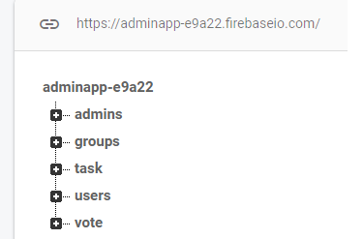

Jól látható amint szépen csoportosítva vannak a különböző adatok. Az adatbázis RealTime idejűre van állítva, így ahogy valaki használja az alkalmazást és müveletet végez el (pl csoportot hoz létre) az azonnal látszik az adatbázisban.

Admin felület
Egy minimalista designe-val megáldott felület. A főoldalon egy login részt láthatunk, ahol ha beirjuk az admin nevünket valamit a csoport kodját amibe beszeretnénk lépni a LOGIN gombra kattintva ezt meg is tehetjük. Az applikáció figyeli, hogy létező csoport kodját írjuk be, ha nem igy teszünk hibaüzenetet generál.
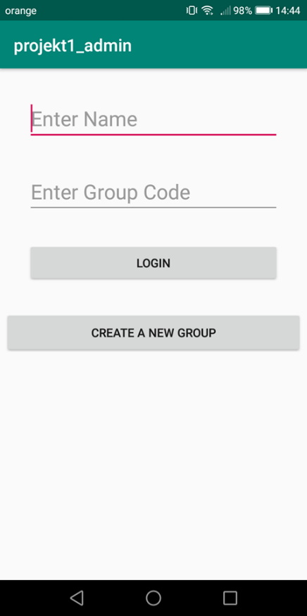
Ha új csoportot szeretnénk létrehozni akkor a CREATE A NEW GROUP nevű gombra kattintva ezt megtehetjük.
Ilyenkor egy új felülettel találkozunk, ahol létrehozhatjuk a csoportot amit szeretnénk.

Egyszerűen csak be kell írnunk a csoport nevét és annak kodját majd a CREATE gombra kattintva az bekerül az adatbázisba.
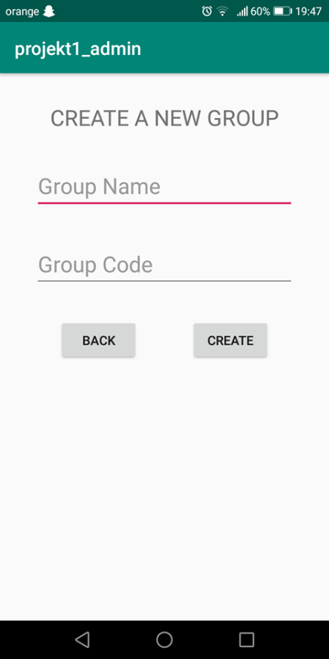

Ha ez megtörtént akkor gondtalanul beléphetünk adminként a csoportba amit létrehoztunk. Itt egy uj felülettel találkozunk, ahol Taskot adhatunk hozzá a csoporthoz, valamit megmondhatjuk hogy az illető Task aktiv vagy inaktiv statuszt képviselje.
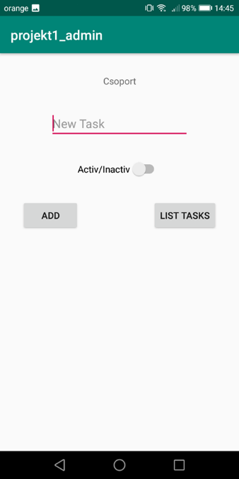
Ha beirtuk a Taskot amit szerettünk volna az ADD gomb megnyomásával ez felkerül az adatbazisba.
Szerepel még egy LIST TASKS gomb is, ami mint a neve is utalja kilistazza a csoporthoz tartozó taskokat. Applikáciom ezen funkciója még feldolgozás alatt van.

User felület
A User felület egy egyszerű minimalista stilusú loginnal indul, ahol beirjuk a usernevünket valamit a csoport kodját amihez szeretnénk csatlakozni. Csak létező csoporthoz tudunk csatlakozni, hibás koddal az alkalmazas nem fog tovább engedni.
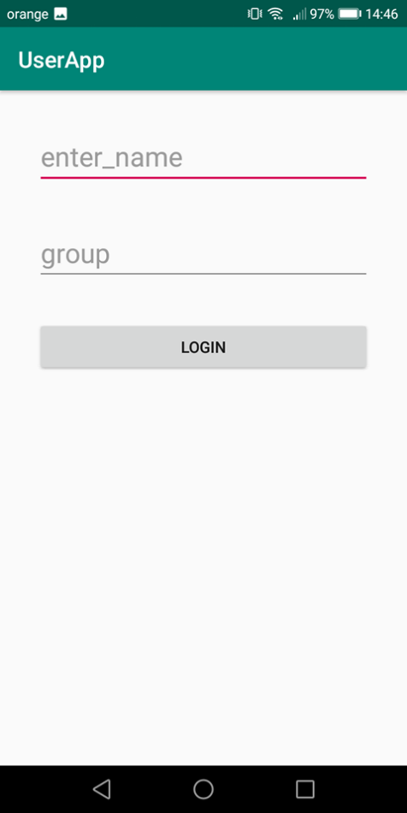

Ha sikeresen beléptünk találkozunk azzal a felülettel ahol a Taskra véleményt nyilváníthatunk egy 1-9 közötti skála-táblázat segitségével.
Egyszerűen csak kiválasztunk egy számot , amire szeretnénk szavazni majd rákattintunk a VOTE gombra.
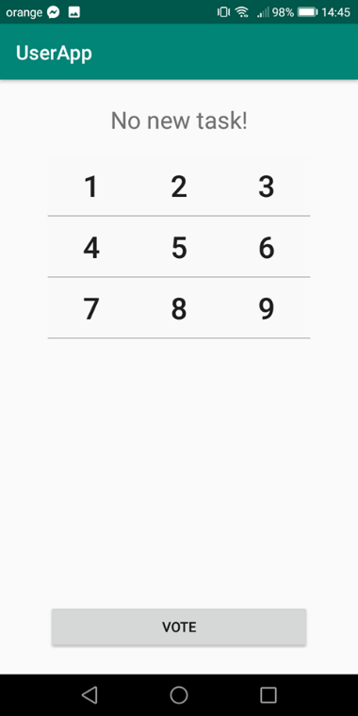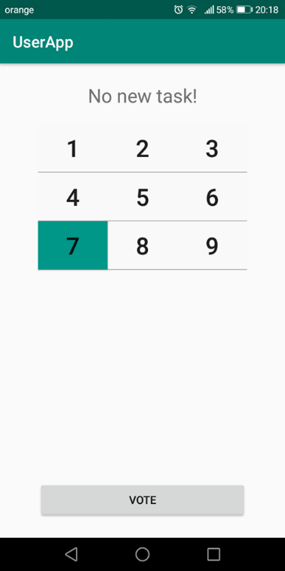ű

Ahogy úgy érezzük, hogy alaposan átgondolva szavazatunkat képesek vagyunk rákattintani a VOTE gombra, az azonnal elmenti az adatbazisba, hogy kicsoda , melyik taskra, mit szavazott.
Applikáciom azon funkcionalitása , hogy lehetséges legyen megnézni , hogy még ki szavazott erről a taskról még feldolgozás alatt van.

Készítette : Csíki Norbert
Szak : Informatika III év
2019.12.04

